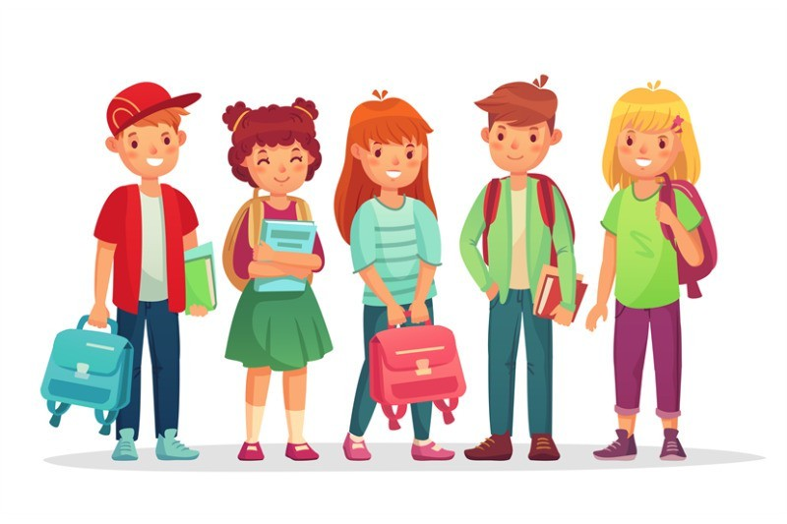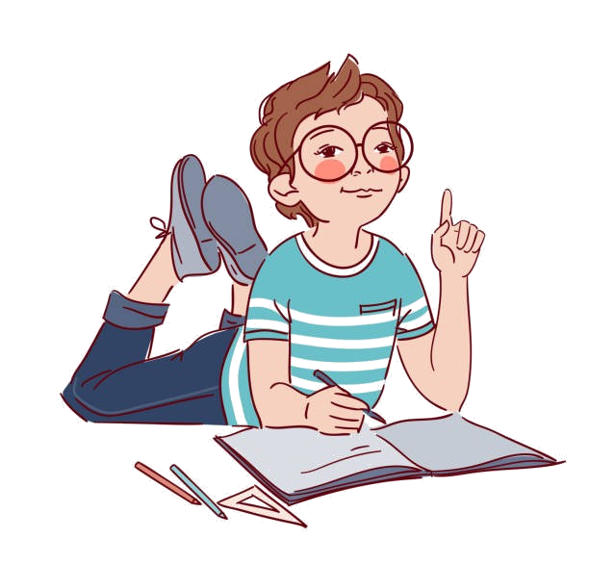

Каковы признаки
Потребности подростков:

успешной адаптации?
- Удовлетворенность ребенка процессом обучения. Ему нравится в школе, он не испы- тывает неуверенности и страхов.
- Насколько легко ребенок справляется с программой. Если программа традиционная, а ребенок испытывает затруднения при обучении, необходимо поддержать его в трудный момент, не критиковать излишне за медлительность, а также не сравнивать с другими детьми. Все дети разные.
- Если программа сложная, внимательно следите, не является ли такая нагрузка для ребенка чрезмерной. Лучше вовремя откор- ректировать это, иначе начнутся проблемы со здоровьем. Может быть, в другом клас- се, с меньшей нагрузкой, ребенок почувству- ет себя комфортнее?
- Очень важно на первых порах вселить в школьника уверенность в успех, не позво- лять ему поддаваться унынию ("У меня ни- чего не получится!"), иначе бороться с апа- тией вы будете очень долго.
- Признак успешной адаптации - это сте- пень самостоятельности ребенка при вы- полнении им учебных заданий.
- Самым важным признаком того, что ре- бенок полностью освоился в школьной среде, является его удовлетворенность межлично- стными отношениями с одноклассниками и учителем.

- Самоутверждение среди сверстников и самореализация в общении;
- Развитие независимости и самостоя- тельности;
- Стремление к смене впечатлений и поиск острых ощущений;
- Самопознание, саморазвитие и самосовер- шенствование;
- Достижение личного благополучия и обре- тение материальных благ.

Адаптация

десятиклассника

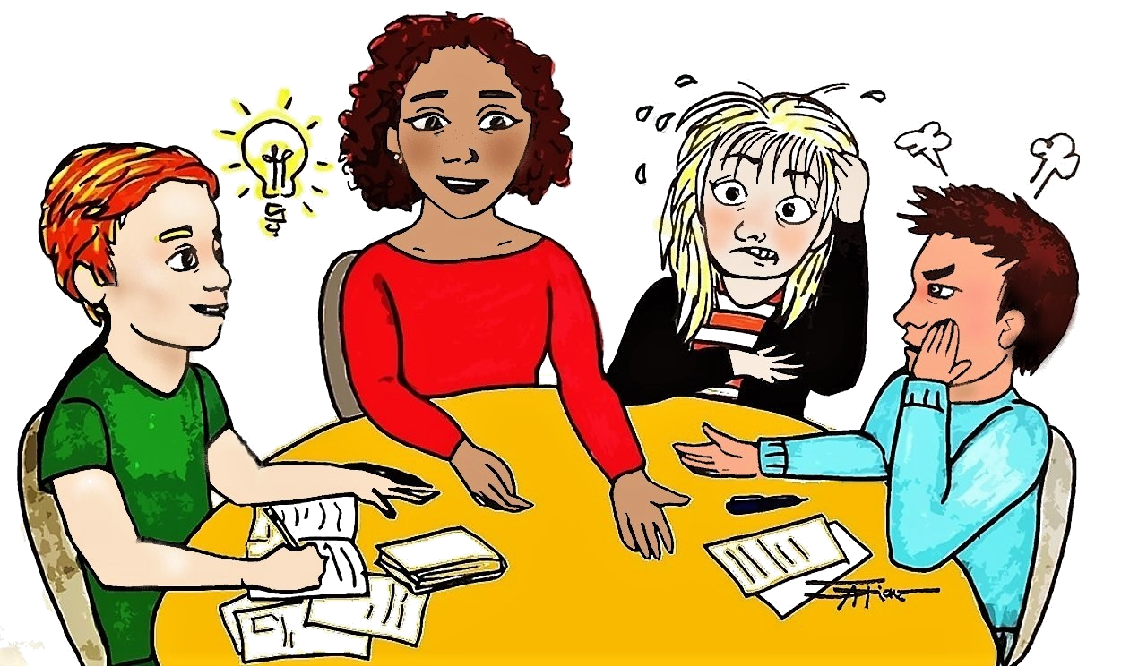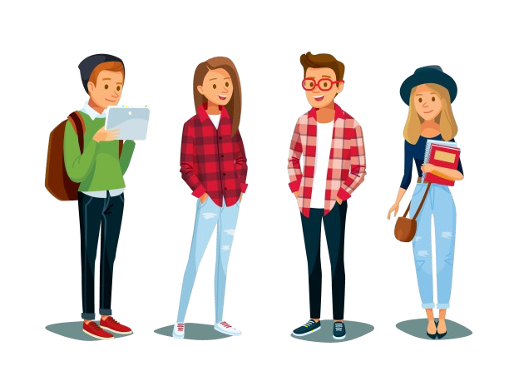

Адаптация— это... Основные проблемы подростков:
Рекомендации родителям:

Адаптация – это приспособление чело-
века к новой системе социальных усло- вий, новым отношениям, требованиям, видам деятельности, режиму труда и от- дыха.
Адаптированный учащийся – это уча- щийся, приспособленный к школьной среде, готовый к полноценному разви- тию своего личностного, физического, интеллектуального и других потенциа- лов.

Состояние внутренней напряженности, настороженности, затрудняющей при- нятие как интеллектуальных, так и лич- ностных решений, будучи достаточно длительным, может привести к школь- ной дезадаптации.
Старшеклассник становится недисципли- нированным, невнимательным, безответ- ственным, отстает в учебе, быстро утом- ляется и просто не хочет идти в школу.
- Сложности в дружеских отношениях и любви.
- Отношения с родителями и другими взрослыми ("не разрешают, не отпуска- ют, не понимают, не дают, заставляют" и т. п.).
- Проблемы самооценки и развития характера (недовольство собой, своим внешним видом и поведением).
- Ощущение перегрузки, усталость (неумение контролировать желания и организовывать свое время, неумение учиться; физические недомогания, свя- занные с перестройкой организма).
- Проблемы с учебой (снижение успе- ваемости, нежелание учиться).
- Выбор жизненного пути (где продол- жать учебу, выбор профессии).
- Проведение досуга.
  - Будьте примером для своих детей во всем, как бы Вы не пытались объяснить, для ребенка важен при- мер;
  - Берите в расчет мнение Вашего
ребенка, ведь он уже является лич- ностью;
  - Искренне интересуйтесь и вникай- те в процессы деятельности ребен- ка, поддерживайте его в начинани- ях , приводите свои примеры из Вашего опыта и не только удач-
ные;
  - Договаривайтесь с Вашим ребен- ком— будьте ему соратником и партнером, а не только строгим родителем;
  - Будьте корректны в своих замеча- ниях, особенно по поводу внешне- го вида, это очень острая тема для подростков;
  - Найдите общее увлечение, что вас будет объединять;
  - В конфликтных ситуациях поста- райтесь быть мудрее и не идти на поводу у эмоций.

ВЕРЬТЕ В СВОЕГО РЕБЕНКА! ВАША ВЕРА СПОСОБНА ПРЕ- ВРАТИТЬ ВОЗМОЖНОСТЬ В ДЕЙСТВИТЕЛЬНОСТЬ!
УСПЕХОВ ВАМ!

